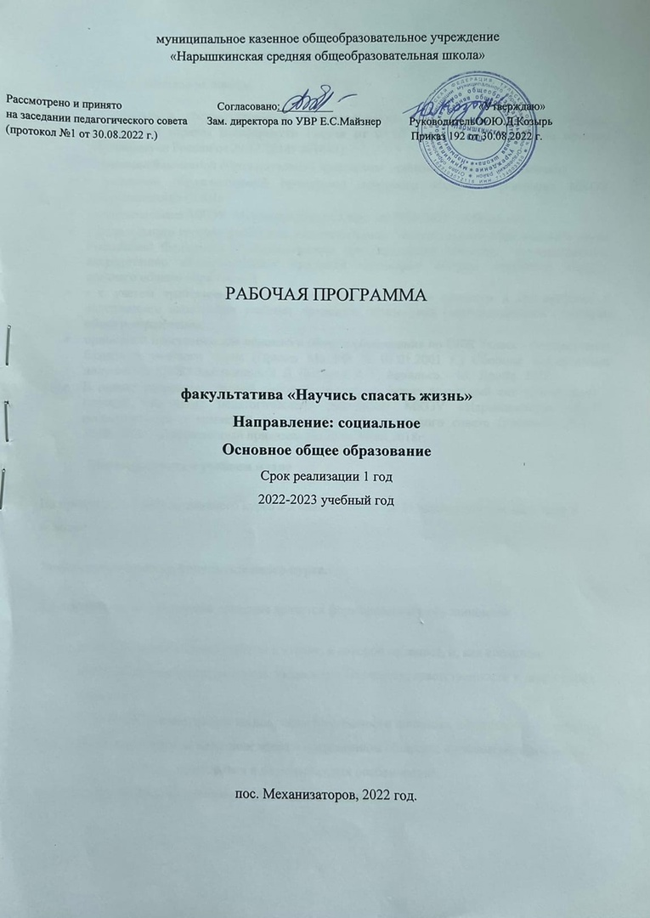

**Пояснительная записка.**

Программа разработана на основе:

* -федерального государственного образовательного стандарта основного общего образования (приказ Минобрнауки России от 05.10.2009г №373 в редакции приказа Минобрнауки России от 29.12.2014г №1643);
* - примерной основной образовательной программы основного общего образования
* - основной образовательной программы основного общего образования МКОУ «Нарышкинская СОШ»
* - учебного плана МКОУ «Нарышкинская СОШ» на 2019-2020 учебный год
* - федерального перечня учебников, рекомендуемых Министерством образования и науки Российской Федерации к использованию при реализации имеющих государственную аккредитацию образовательных программ начального общего, основного общего, среднего общего образования,
* - с учетом требований к оснащению образовательного процесса в соответствии с содержанием наполнения учебных предметов компонента государственного стандарта общего образования.
* примерной программы для основного общего образования по ОБЖ 7класс - федерального базисного учебного плана (Приказ Мо РФ от 01.01.2001 г.) Сборник нормативных документов. ОБЖ/ составитель Э. Д. Днепров, А. Г. Аркадьев. – М.: Дрофа. 2012.
* В основе разработки данной рабочей программы лежит локальный акт «Положение о рабочей программе педагогического работника» МКОУ «Нарышкинская СОШ», рассмотренный и принятый на заседании педагогического совета (протокол №1) от 30.08.2018г., утвержденный приказом №135 от 30.08.2018г.

**Место предмета в учебном плане**

На прохождение факультативного курса в 5 классе отводится 35 часов в год (т.е. по 1 часу в неделю)

**Результаты изучения факультативного курса.**

**Личностными результатами** освоения является формирование у обучающихся:

* осознание своей сопричастности к стране, в которой он живет, и, как следствие, воспитание чувства патриотизма, уважения к Отечеству, ответственности и долга перед Родиной;
* целостного мировоззрения по вопросам безопасности личности, общества и государства;
* социальных норм, правил поведения в современном обществе с учетом региональных, этнокультурных, социальных и экономических особенностей;
* умение правильно оценивать себя и свои поступки;

морального сознания и компетентности в решении моральных проблем на основе личностного выбора, формирование нравственных чувств и нравственного поведения, осознанного и ответственного отношения к собственным поступкам;

* понимания здорового и безопасного образа жизни;
* умения противостоять пагубному воздействию вредных привычек, курению, алкоголизму и наркомании;
* правил индивидуального и коллективного безопасного поведения в чрезвычайных ситуациях в транспорте и на дорогах;
* антиэкстремисткой и антитеррористической личной позиции;
* основ экологической культуры, соответствующей современному уровню экологического мышления, опыта экологически ориентированной рефлексивно-оценочной и практической деятельности в жизненных ситуациях;
* четкое осознание роли семьи в жизни человека и общества, ценностей семейной жизни, уважительного и заботливого отношения к членам своей семьи и окружающим.

**Предметными результатами** является овладение обучающимися:

* основами современной культуры безопасности жизнедеятельности для формирования безопасного поведения в условиях опасных и чрезвычайных ситуаций природного и социального характера;
* умениями предвидеть возникновение опасных ситуаций по характерным признакам их проявлениям и проявлять осторожность в случае неопределенности их развития;
* знаниями о причинах, последствиях опасных ситуаций, возникающих в повседневной жизни и быту, и правилах безопасной эксплуатации бытовых приборов и оборудования;
* правилами безопасного поведения на улице, дороге и в транспорте;
* правилами пожарной безопасности и поведения при пожаре;
* умениями и навыками использования средств пожаротушения при возникновении пожара;
* умения принимать обоснованные решения в конкретной опасной ситуации с учетом реально складывающейся обстановки и индивидуальных возможностей;
* пониманием ценностей экологического качества окружающей среды как естественной основы безопасности жизни;
* правилами поведения при нарушении экологического равновесия и информацией о последствиях для жизнедеятельности человека в случае нарушения;
* знаниями о профессии пожарного, спасателя и особенностями их работы;

знаниями об опасных и чрезвычайных ситуациях природного, характера, и их последствий для личности, общества и государства;

* знаниями о порядке оповещения населения о чрезвычайных и экстремальных ситуациях, умениями действовать по сигналу оповещения;
* знаниями и умениями применять меры безопасности и правила поведения в условиях опасных и чрезвычайных ситуациях;
* знаниями об особенностях природных чрезвычайных ситуаций для данного района проживания;
* знаниями о причинах возникновения, предвестниках наступления чрезвычайных ситуаций природного характера и умениями правильно действовать с целью снижения последствий их воздействия;
* знаниями об организации эвакуации населения при чрезвычайных ситуациях, правилами поведения при ее проведении;
* умениями проявлять предосторожность при соприкосновении с опасными социальными ситуациями и предвидеть возможные последствия их возникновения;
* нормативными правовыми основами оказания первой помощи;
* знаниями о правилах оказания первой помощи;
* знаниями правил и способов транспортировки, иммобилизации пострадавшего и умениями их выполнять;
* умениями оказывать первую помощь пострадавшим;
* знаниями о средствах, используемых при оказании первой помощи пострадавшим и умениями их использования;
* основами здорового образа жизни, исключающими употребление алкоголя, наркотиков, курение и нанесение иного вреда здоровью;
* умение вести здоровый образ жизни;
* знаниями об инфекциях, передаваемых половым путем, особенностях ВИЧ-инфекциях, последствиях и их профилактике;
* умениями формировать личностные качества, дающие возможность стать активным членом современного общества.

**Метапредметные результаты:**

Метапредметными результатами изучения курса «Научись спасать жизнь» является формирование универсальных учебных действий (УУД).

**Личностные УУД:**

осознание своей сопричастности к стране, в которой он живет, и, как следствие, воспитание чувства патриотизма, уважения к Отечеству, ответственности и долга перед Родиной;

* целостного мировоззрения по вопросам безопасности личности, общества и государства;
* умения правильно оценивать себя и свои поступки;
* морального сознания и компетентности в решении моральных проблем на основе личностного выбора, формирование нравственных чувств и нравственного поведения, осознанного и ответственного отношения к собственным поступкам;
* понимания здорового и безопасного образа жизни;
* умения противостоять пагубному воздействию вредных привычек, курению, алкоголизму и наркомании;
* правил индивидуального и коллективного безопасного поведения в чрезвычайных ситуациях в транспорте и на дорогах;
* основ экологической культуры, соответствующей современному уровню экологического мышления, опыта экологически ориентированной рефлексивно-оценочной и практической деятельности в жизненных ситуациях;
* четкого осознания роли семьи в жизни человека и общества, ценностей семейной жизни, уважительного и заботливого отношения к членам своей семьи и окружающим;
* умения сопереживать, оказывать взаимопомощь, проявлять отзывчивость к окружающим.

**Регулятивные УУД:**

* уметь самостоятельно ставить себе цель обучения, формулировать задачи в области изучения вопросов безопасности и здорового образа жизни;
* планировать свою жизнь, выбирать пути достижения и средства реализации поставленных целей с учетом требований безопасности и сохранения здоровья;
* анализировать причины возникновения опасных ситуаций, прогнозировать возможность их наступления;
* самостоятельно организовывать свою учебную деятельность по изучению вопросов безопасности;
* активно оценивать уровень своих знаний, умений и результаты своей деятельности в обеспечении личной безопасности;
* находить наиболее простой и эффективный способ решения жизненной задачи, проблемы с учетом требований личной безопасности;

уметь учиться, приобретать новые знания для нормальной адаптации в обществе и дальнейшего профессионального роста.

**Познавательные УУД:**

* уметь познавать и исследовать опасности окружающего мира, развивать мотивы и интересы своей познавательной деятельности;
* обобщать и сравнивать последствия опасных событий и чрезвычайных ситуаций;
* уметь воспринимать и перерабатывать информацию, самостоятельно собирать нужные сведения, проводить наблюдения, делать выводы, моделировать развитие ситуации в области безопасности жизнедеятельности с использованием различных источников и современных информационных коммуникационных технологий, а также объективно оценивать результат своей деятельности;
* овладевать логическими операциями: анализ, синтез, сравнение, классификация, доказательство, выдвижение гипотез, выявление причинно-следственных связей опасных ситуаций и их влияния на безопасность жизнедеятельности человека.

**Коммуникативные УУД:**

* уметь взаимодействовать в социуме, вступать в диалог, участвовать в коллективном обсуждении проблем, четко выражать свои мысли, аргументировать свои высказывания, учитывать мнения других людей и признавать право другого человека на иное мнение;
* выстраивать доброжелательные отношения в коллективе, уметь разрешать конфликты, осуществлять взаимопомощь, а также эффективно добывать знания и приобретать соответствующие умения при взаимодействии со сверстниками;
* уметь находить компромиссы и договариваться друг с другом при разрешении различных ситуаций, в том числе конфликтных.

**Содержание программы «Научись спасать жизнь» Раздел 1.** Город как источник опасности.

1.1. Особенности города как среды обитания человека.

1. 2.Системы обеспечения безопасности города.

**Раздел 2**.Опасные ситуации в доме (квартире).

1. 1.Пожар.
   1. Электричество.
   2. Захлопнулась дверь (сломался замок, потерялся ключ).

**Раздел 3**.Опасные ситуации на улице.

3.1. Собака бывает кусачей.

**Раздел 4**.Чрезвычайные ситуации на транспорте.

4.1. Общественный и городской транспорт.

**Раздел 5**. Ситуации криминогенного характера.

* 1. Психологические основы самозащиты.
  2. Как избежать опасных домогательств и насилия.

**Раздел 6**. Изменение среды обитания человека в городе.

6.1.Загрязнение воздуха.

**Раздел 7**.Защита населения от последствий чрезвычайных ситуаций мирного и военного времени.

7.1. Фильтрующие гражданские противогазы.

7.2. Пользование противогазом.

**Раздел 8**. Основы медицинских знаний и правила оказания первой помощи пострадавшему.

8.1. Различные виды ранений и их причины.

8.2. Оказание первой помощи пострадавшему при некоторых видах повреждений.

8.3. Оказание первой помощи при различных видах кровотечений.

**Раздел 9**. Основы здорового образа жизни.

9.1. Движение и здоровье.

9.2. Телевизор и компьютер- ваши друзья и враги.

# Учебно-тематический план

|  |  |  |  |
| --- | --- | --- | --- |
| **№**  **п/п** | **Содержание материала** | **Кол-во часов** | **Количество проверочных работ** |
| 1 | **Раздел 1.** Город как источник опасности. | 3 | 1 |
| 2 | **Раздел 2.**.Опасные ситуации в доме (квартире). | 3 |  |
| 3 | **Раздел 3.**.Опасные ситуации на улице. | 4 |  |
| 4 | **Раздел 4**.Чрезвычайные ситуации на транспорте | 3 |  |
| 5 | **Раздел 5**. Ситуации криминогенного характера. | 4 |  |
| 6 | **Раздел 6**. Изменение среды обитания человека в городе. | 4 |  |
| 7 | **Раздел 7.**.Защита населения от последствий чрезвычайных ситуаций мирного и военного времени. | 4 |  |
| 8 | **Раздел 8**. Основы медицинских знаний и правила оказания первой помощи пострадавшему. | 5 |  |
| 9 | **Раздел 9**. Основы здорового образа жизни. | 5 | 1 |
|  | **Итого:** | 35 | 2 |

# Календарно-тематическое планирование

|  |  |
| --- | --- |
| **№**  **п/п** | **Содержание материала** |
|  | **Раздел 1.** Город как источник опасности. |
| 1 | Введение. Чем мы будем заниматься в этом году. Инструктаж по т\б. |
| 2 | Особенности города как среды обитания человека. |
| 3 | Системы обеспечения безопасности города. |
|  | **Раздел 2**.Опасные ситуации в доме (квартире). |
| 4 | Пожар. |
| 5 | Электричество. |
| 6 | Захлопнулась дверь (сломался замок, потерялся ключ). |
|  | **Раздел 3**.Опасные ситуации на улице. |
| 7 | Собака бывает кусачей. |
| 8 | Ситуации криминогенного характера. |
| 9 | Правила поведения при угрозе террористического акта. |
| 10 | Места на улице, несущие опасность для жизни. |
|  | **Раздел 4**.Чрезвычайные ситуации на транспорте |
| 11 | Общественный и городской транспорт. |
| 12 | Действия в случае аварии легкового автомобиля. |
| 13 | Правила дорожного движения. |
|  | **Раздел 5**. Ситуации криминогенного характера. |
| 14 | Психологические основы самозащиты. |
| 15 | Как избежать опасных домогательств и насилия. |
| 16 | Комендантский час. |
| 17 | Нехорошие компании. |
|  |  |
|  | **Раздел 6**. Изменение среды обитания человека в городе. |
| 18 | Загрязнение воздуха. |
| 19 | Оборудованные места для купания. |
| 20 | Правила разделения мусора. |
| 21 | Уборка придомовой территории. |
|  | **Раздел 7**.Защита населения от последствий чрезвычайных ситуаций мирного и военного времени. |
| 22 | Фильтрующие гражданские противогазы. |
| 23 | Пользование противогазом. |
| 24 | Средства индивидуальной защиты. |
| 25 | Средства защиты дыхания. |
|  | **Раздел 8**. Основы медицинских знаний и правила оказания первой помощи пострадавшему. |
| 26 | Различные виды ранений и их причины. |
| 27 | Оказание первой помощи пострадавшему при некоторых видах повреждений. |
| 28 | Оказание первой помощи при различных видах кровотечений. |
| 29 | Правила транспортировки пострадавших |
| 30 | Оказание первой помощи при укусах насекомых. |
|  | **Раздел 9**. Основы здорового образа жизни. |
| 31 | Движение и здоровье. |
| 32 | Телевизор и компьютер - ваши друзья и враги. |
| 33 | Спорт, его влияние на твое здоровье. |
| 34 | Активный отдых на природе. |
| 35 | Обобщающий урок: «Чему мы научились». |

Оценочный материал:

## Входное тестирование

1. **Экстремальная ситуация – это:**

а) ситуация, которая помогает найти выход из трудного положения;

б) ситуация, в которой человек побеждает страх и трусость;

в) ситуация, которая содержит угрозу жизни, здоровью и имуществу человека;

г) ситуация, когда человек не умеет предвидеть опасности.

1. **Причина затопления в квартире:**

А) засорение канализации;

Б) сломанные краны;

В) полив цветов;

Г) отключение электричества;

Д) игры в прятки.

1. **Что делать при ожоге в домашних условиях?**

А) убрать с повреждённого участка тела горячий предмет;

Б) проколоть появившийся волдырь иглой;

В) обработать сам ожог зеленкой; Г) смазать обожженную кожу маслом;

Д) вызвать пожарных.

1. **Как вести себя, если начался пожар:**

А) немедленно уйти, вызвать пожарную службу;

Б) позвонить друзьям;

В) открыть окно;

Г) спрятаться;

Д) попытаться потушить огонь.

1. **Твои действия при оповещении о наводнении:**

А) включить телевизор, радио, выслушать сообщения и рекомендации;

Б) ждать на улице;

В) выкидывать из окна ценные вещи; Г) залезть на крышу;

Д) начать панику.

1. **Что делать, если пристаёт незнакомый человек?**

А) кричать: «Я вас не знаю! Я никуда с вами не пойду!»;

Б) сесть в машину к незнакомому человеку;

В) пойти с ним за гаражи, в подвал;

Г) позовёте его играть;

Д) поведёте его к себе домой.

**7.. Ты получил ушиб. При этом:**

А) появилась боль;

Б) появилась сыпь на коже;

В) видны кости на месте повреждения; Г) продолжаешь активно двигаться;

Д) ничего не происходит.

1. **На улице дождь. На мокрой земле лежит оголённый электропровод. Можно подходить к нему?**

А) не ближе, чем на 5 метров подходить нельзя;

Б) не ближе, чем на 3 метра подходить нельзя;

В) не ближе, чем на 10 метров подходить нельзя; Г) можно по нему прыгать; Д) можно подходить.

1. **В целях безопасности во время грозы НЕ следует:**

а) находиться у открытого огня (костра);

б) находиться у железнодорожного полотна;

в) находиться у водоемов;

г) находиться в яме или овраге.

1. **Чтобы остановить кровь и для обеззараживания раны на улице можно использовать:** А) подорожник;

Б) листья тополя;

В) листья берёзы;

Г) плоды яблони;

Д) плоды рябины.

1. **На каком расстоянии от глаз, должен располагаться монитор компьютера?**  а) 25-50 см

б) 45-70 см

в) 55-80 см

## Итоговое тестирование

1. **Что делать при укусах насекомых:**

А) дать таблетку от аллергии и промыть ранку раствором марганцовки;

Б) позвонить родителям;

В) громко кричать;

Г) ничего не делать;

Д) позвонить в службу спасения.

1. **Что делать если укусил клещ?**

А) аккуратно расшатать и потянуть насекомое против часовой стрелки;

Б) раздавить насекомое;

В) залить кипятком;

Г) приложить бинт с бензином; Д) смазать клеща вареньем.

1. **Повреждение тканей организма, вызванное действием высокой температуры, называется ...** А) ожогом;

Б) отморожением;

В) тепловым ударом;

Г) ушибом;

Д) разрывом связок.

1. **При наличии велосипедной дорожки…**

А) нужно ехать только по ней;

Б) ехать только по тротуару;

В) ехать по проезжей части;

Г) ехать в крайнем левом ряду вместе с автомобилями; Д) верно все вышеуказанное.

1. **Действия в случае аварии легкового автомобиля.**

А) не покидать машину до её остановки;

Б) выпрыгнуть из машины на ходу;

В) в машине не пристёгивать ремень безопасности; Г) выкидывать вещи из машины; Д) петь песни.

1. **Водоемы являются опасными:**

а) весной, при таянии льда;

б) в любое время года;

в) зимой, из-за очень низкой температуры воды;

г) летом, по причине большого скопления людей. **7. Какое направление указывает Полярная звезда?**

А) север;

Б) восток;

В) юг; Г) запад.

**8. Болезненное состояние, связанное с общим понижением температуры тела, под воздействием холода – это…** а) отморожение;

б) болевой шок;

в) переохлаждение; г) обморок.  **9. Определите правильную очередность действий при ожогах:**

а) дать обильное питье пострадавшему;

б) снять одежду и обувь с пораженного участка;

в) наложить сухую стерильную повязку на обожженный участок;

г) охладить место ожога водой (льдом, снегом);

д) обеспечить покой пострадавшему.

**10. Какова безопасная дневная продолжительность нахождения перед монитором компьютера школьника подросткового возраста?**

а) 60 мин;

б) 3 часа;

в) 30 мин;

г) 6 часов.

